  NTOU/MSV Newsletter
  March. 14, 2022 - No.1
  中華民國111年3月14日出刊 (2022年)
  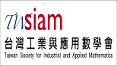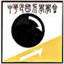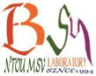
  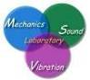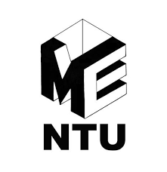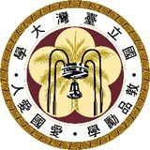

NTOU/MSV Newsletter March. 14, 2022 - No.1

【學術】潘爾年教授演講暨MSV 678台海學術聯誼會

本次海洋大學陳正宗特聘講座教授的MSV研究團隊受台大馬劍清教授之邀約進行一趟台大行。隨行人員有高政宏博士、高聖凱助理、兩位碩士班同學戴暐宸、周彥廷學長以及本人我，跟班小記者吳庭安。由於難得一趟到台大取經，陳老師特地邀請台大楊德良名譽教授與洪宏基特聘教授，煩請他們抽空一小時指導MSV團隊。陳老師提早帶團隊學生到台大附近金雞園享用午餐，飯後更是人手一杯台一果汁，先飽足了食慾的胃口，接下來便是要飽足學術的胃口了！
NTOUMSV團隊先到台大土木舊館稍作休息等待，利用台大機械系專討演講開始前的一個多小時的空檔進行交流，台大洪宏基老師與楊德良老師先後到來並給予指導，而此時海大李應德老師也在早上的課結束後也特地提早從基隆趕了過來與我們會合進行交流。這場交流會分享首先由地虎─周彥廷學長分享個人成長歷程和近期的研究成果，「分離核的客觀性和Jacobian在不同觀察座標下的大統合」，利用數學推導提出通式來表示Jacobian在三個正交曲線座標(polar、elliptical、bipolar)下的表示式。再來是天龍─戴暐宸學長的個人成長歷程和研究成果分享，利用閉合式基本解在雙極座標下的分離核展開搭配邊界積分方程，得到大小圓流場問題的勢能解析解，所用的bipolar座標與Morse & Feshbach書中的定義有所差異(兩者徑項相同、角度項互為補角關係)，透過解析解比對，發現Morse & Feshbach的解在自然指數的次方項上少了一個負號，導致其解析解不收斂而畫不出圖，加上負號後其結果與我們的結果一致。除了勢能流問題之外，此研究透過反平面力場與勢能流場的等價關係，我們對應Honein等人論文在反平面力場的benchmark例題作比對，進行一系列討論。期間相當感謝洪老師以及楊老師的不吝指導，以及洪老師的碩二生張丞日同學的周到接待。
在快速的報告與討論過後，我們快步前往工綜館機械系的視聽教室，演講者是目前正於陽明交大土木系任教的潘爾年講座教授，潘教授於1993年於科羅拉多大學博爾德分校土木系取得博士學位，專長在格林函數、邊界積分方程、異向性彈性力學、層狀複合材料、層狀地質、理論與計算力學等。同時也是Mechanics Research Communications的副主編，曾任多個國際期刊(CMES、EJBE、OM、IJPRT、IJTAMM)的編委。也是American Society of Civil Engineers Fellow及American Society of Mechanical Engineers Fellow。研究主要貢獻包括(a)簡潔強大的保角映射方法探討異向性彈性力學問題，(b)多相物理、多層功能梯度複合材料指標問題之解析解，(c)磁-電-彈異向性材料半無窮域與雙相材料之三維格林函數解，(d)多層及半無窮域彈性複合材料之格林函數解，(e)異向性壓電材料之邊界元素法，(f)任意內含物Eshelby問題之解析解，(g)量子線與量子點半導體奈米結構之彈性與壓電場量，(h)預測多層半無窮域表面反應的快速計算方法。潘教授發表超過300篇SCI論文，論文引用數超過1000次(Google Scholar)，h-index為51。本次演講的主題是「Mechanics in Layered Systems with Applications in Mechanical /Civil Engineering」，整場演講聽眾超過兩百人，為此特別加開另一間視聽教室才能容納所有的聽眾，可謂盛況空前。
潘老師在演講過程中，首先介紹了各式層狀構造物的範例，諸如皮膚、木柴、骨頭、地層都屬於層狀構造物的範圍，而潘老師也舉了許多案例，比如蓋房子、複合式飛機、微觀的晶格排列、微觀的層狀構造物、半平面問題的推導與數值驗證。印象較深刻的是，潘老師探討在層狀構造物上施力對於各層面會有什麼樣的影響，考量各介面條件，透過一些轉換操作，解析與數值驗證，比對之結果皆相當吻合，誤差甚至都在10的負四次方以下。此法應用層面可謂相當之廣，小至微觀的量子構造，大到半無窮域問題，橫跨電子、機械、土木、醫療工程、半導體等領域，皆有其對應的應用。尤其是潘老師也是交大半導體研究所的教授，將土木系所學的結構力學方面知識，運用於半導體產業中晶圓的微觀構造，建構起兩個領域的橋樑，實在是貢獻良多。演講後，馬老師拋磚引玉的提問，讓我們知道潘老師層狀構造的研究，也受到台灣的護國神山台積電的關注，半導體領域大多考慮電磁間作用，希望透過潘老師在計算力學研究，考慮層狀材料力學的關係，希冀能提供不一樣的建議，對製程有所幫助。此外，台大吳老師分享其鞋子脫膠的經驗呼應潘老師演講所提的關係，垂直應力作用層狀結構也會有剪力的發生。台大洪老師另問到潘老師先前有關static Green’s function著作與現在研究dynamic Green’s function的關係。潘老師則回應，兩者不一樣，只是目前尚無法抽空彙整dynamic Green’s function資料出書。而趙老師則關心這些層狀構造的層數問題與對應收斂性。最後，洪老師則討論isotropic, cubic與anisotropic的問題，討論相當熱烈。
這次的台大行，特別感謝馬劍清教授的組織安排，尤其是今天3月14日為國際數學日，3.14的π日，特別安排了這個數學與力學的演講，更加的別具意義。台科大趙振綱老師也是應邀一同前來共襄盛舉，參與這次潘教授的專題演講。台大洪宏基特聘教授與楊德良名譽教授無私地指導NTOUMSV團隊。最後，再次感謝馬老師的熱心款待與安排，讓力學界與潘教授餐敘，有楊德良、吳光鐘、趙振綱、陳正宗、陳俊杉及舒貽忠等諸位教授，大家有朋自遠方來，歡聚一堂。最後特別感謝科技部、TwSIAM學生分會及力學學會計算力學研發小組的經費支持，讓同學們有近距離接近欣賞大師風采的機會，相信與會者都獲益良多。
《實習記者 吳庭安 報導 高政宏+高聖凱補充》
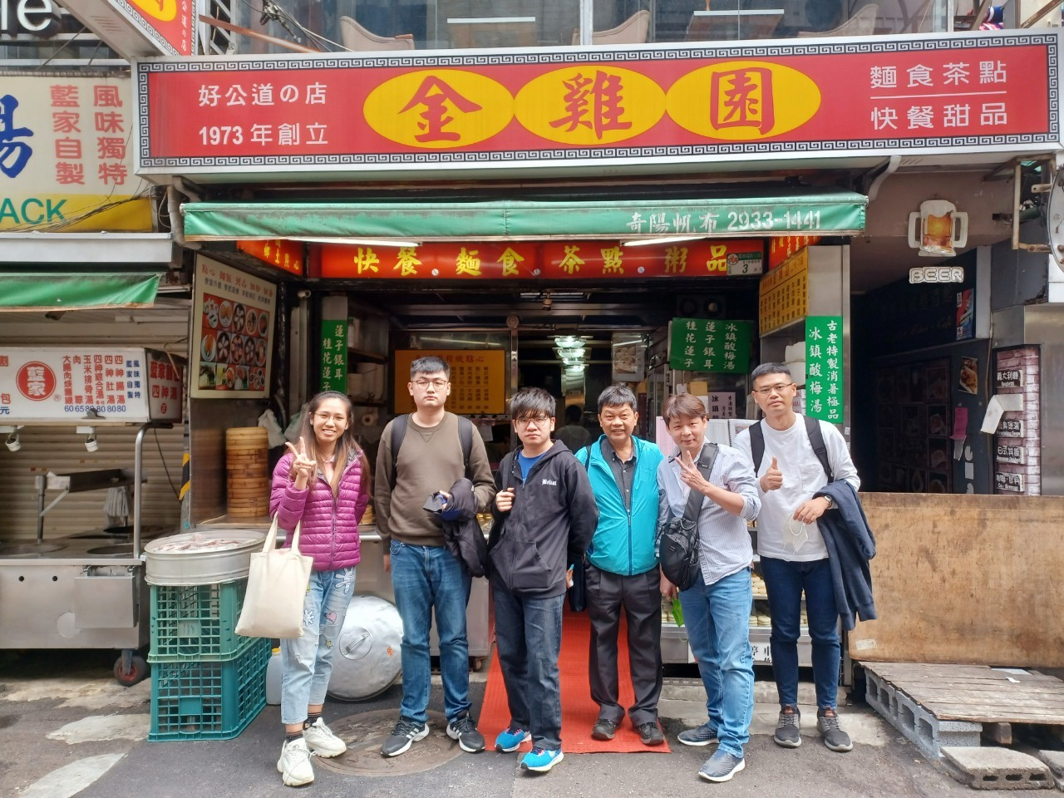 | 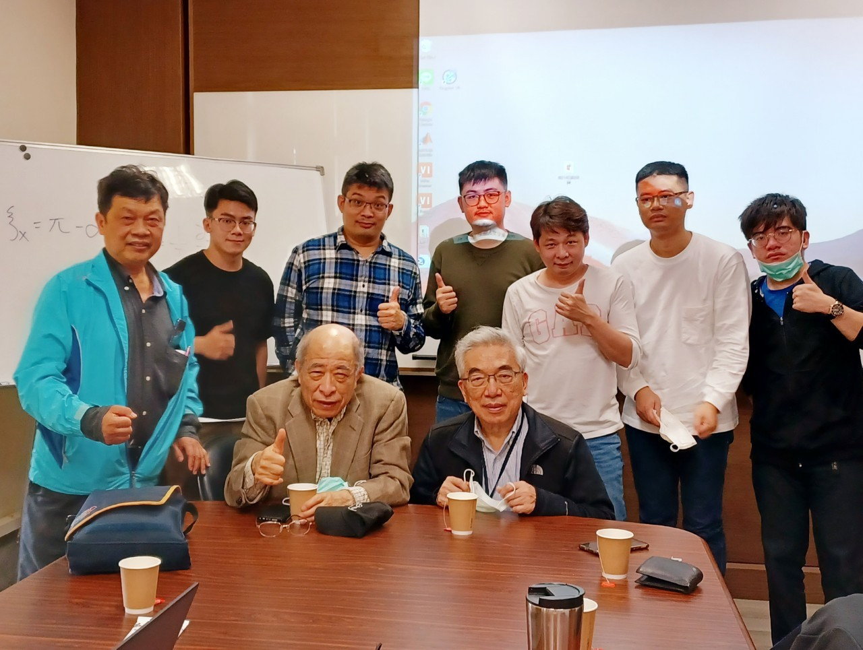
NTOUMSV畢業學姊高怡絹父親所管理的金雞園 | MSV學術交流會
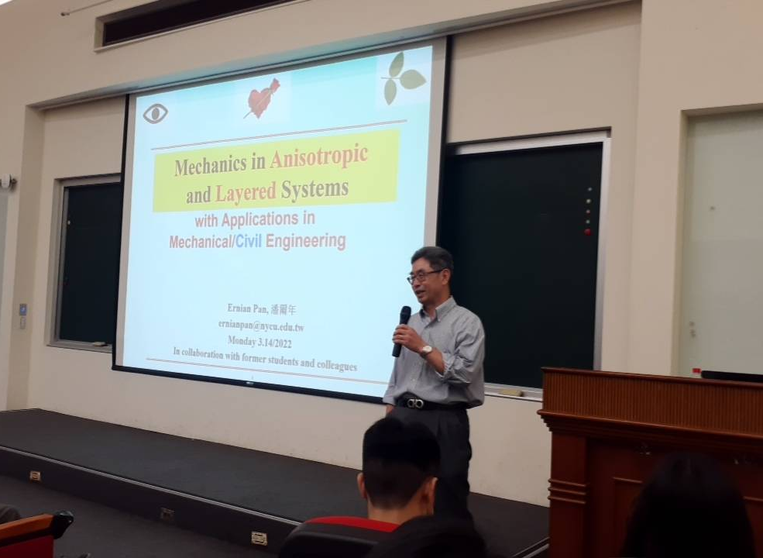 | 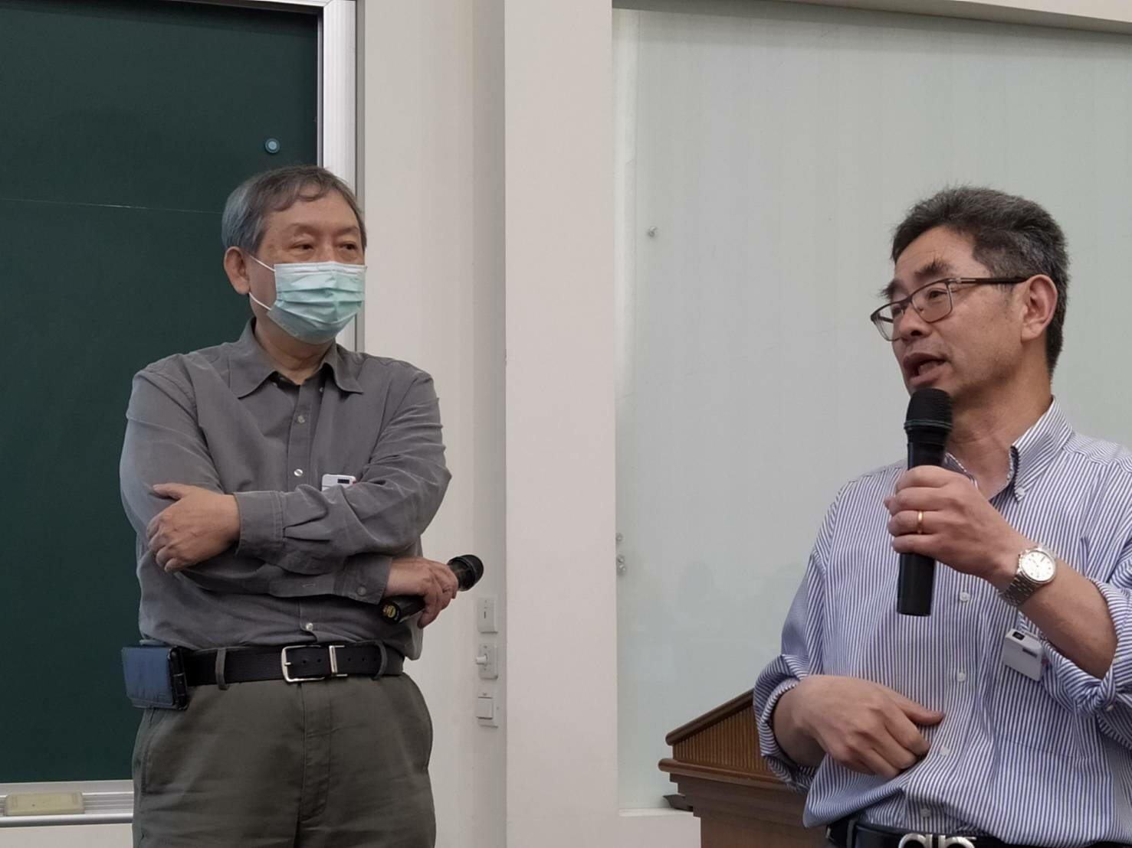
潘爾年教授專題演講 | 潘爾年教授專題演講 Q&A互動
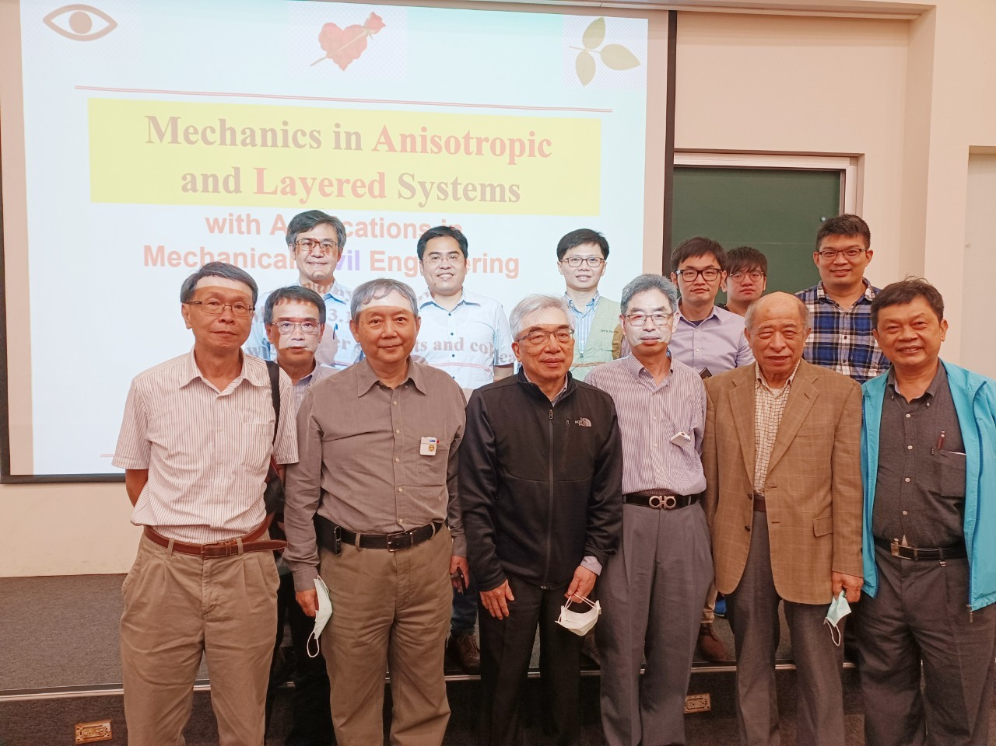 | 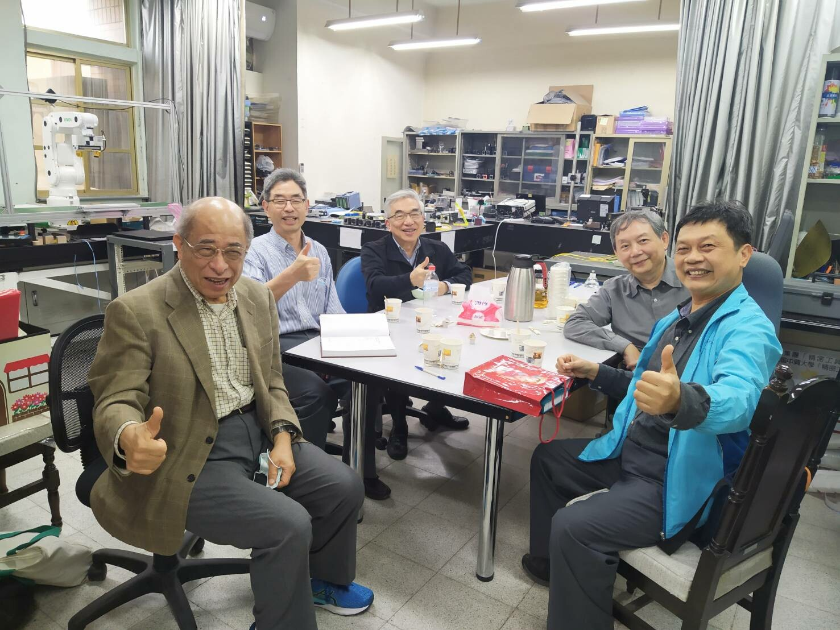
潘爾年教授專題演講 會後合影 | 楊德良教授、潘爾年教授、洪宏基教授、馬劍清教授與陳正宗教授  會後交流
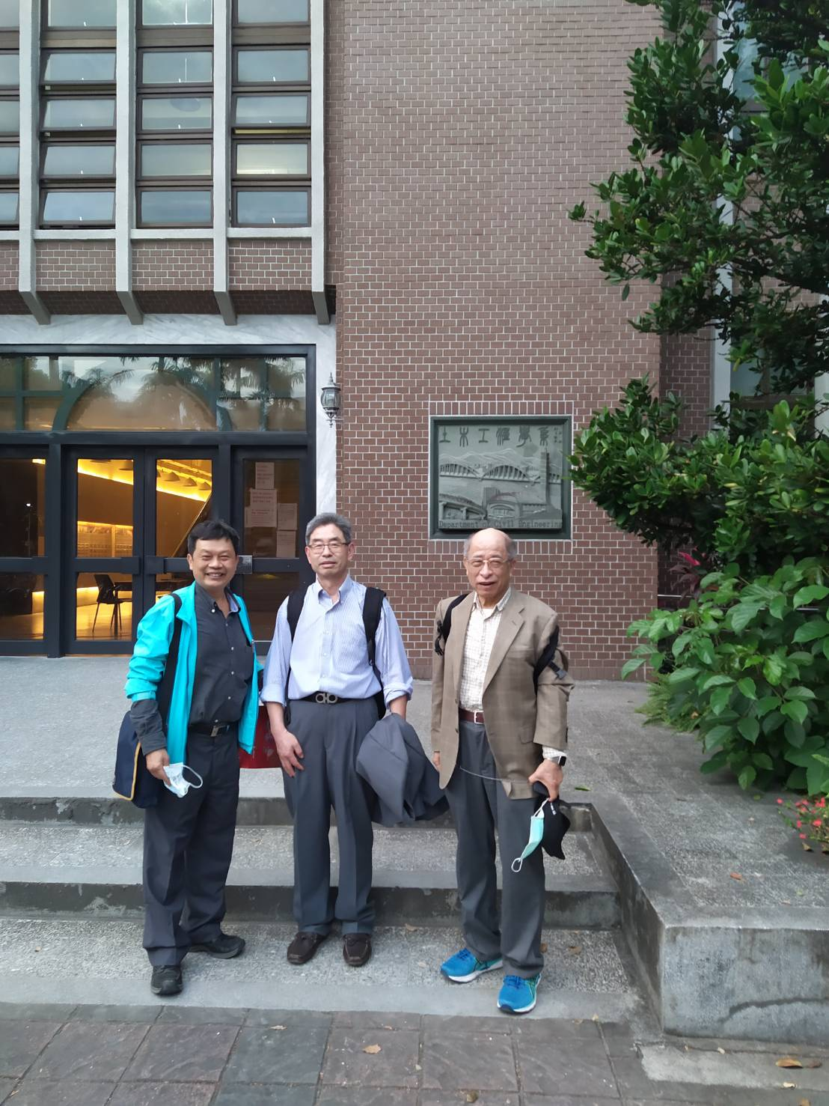 | 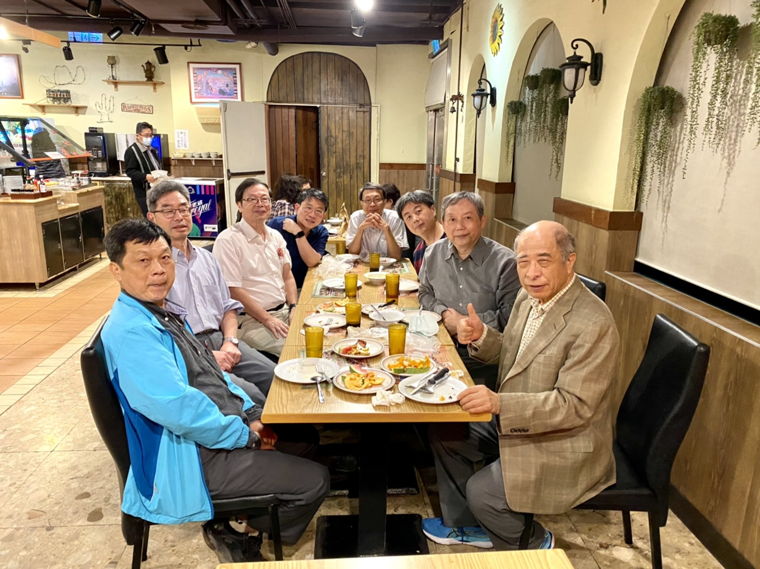
陳正宗教授、楊德良教授與潘教授於台大土木系館前合影留念 | 馬劍清及多位與會教授與潘爾年教授餐敘
(圖文/海大MSV實驗室提供) 更多訊息詳見NTOU/MSV網頁http://msvlab.hre.ntou.edu.tw/index1.htm

